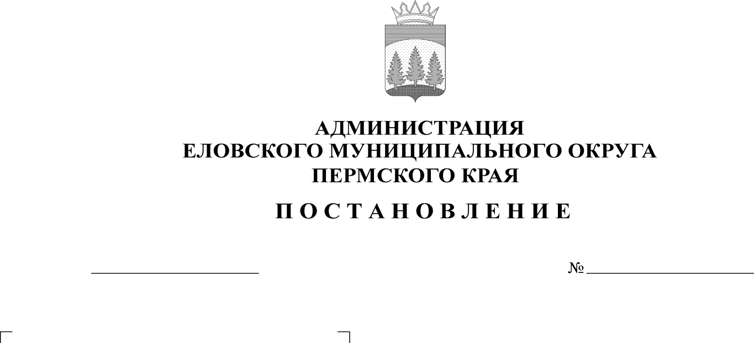
01.07.2022
313-п
О внесении изменений в Административный регламент предоставления муниципальной услуги «Выдача разрешений на строительство (в том числе внесение изменений в разрешение на строительство и внесение изменений в разрешение на строительство в связи с продлением срока действия такого разрешения», утвержденный постановлением Администрации Еловского муниципального округа Пермского края от 10 января 2022 г. № 4-п

06.10.2017
363-п

В целях актуализации нормативных правовых актов Администрации Еловского муниципального округа Пермского края в соответствие с действующим законодательством
Администрация Еловского муниципального округа Пермского края ПОСТАНОВЛЯЕТ:
- Внести в Административный регламент предоставления муниципальной услуги «Выдача разрешений на строительство (в том числе внесение изменений в разрешение на строительство и внесение изменений в разрешение на строительство в связи с продлением срока действия такого разрешения)», утвержденный постановлением Администрации Еловского муниципального округа Пермского края от 10 января 2022 г. № 4-п, следующие изменения:
  - подпункт 2.6.4.1 пункта 2.6 раздела II изложить в следующей редакции:
«2.6.4.1. Документы, указанные в пунктах 2.6.1.3 – 2.6.1.8, 2.6.1.12, 2.6.1.14 настоящего административного регламента, запрашиваются органом, предоставляющим муниципальную услугу посредством межведомственного взаимодействия, если застройщик не предоставил указанные документы самостоятельно.»;
  - пункт 2.9 раздела II дополнить подпунктом 2.9.2 следующего содержания:
«2.9.2. Срок для отказа в предоставлении муниципальной услуги по причине предоставления неполного пакета документов составляет 3 рабочих дня со дня регистрации заявления».
2. Настоящее постановление обнародовать на официальном сайте газеты «Искра Прикамья» и официальном сайте Еловского муниципального округа Пермского края.
3. Постановление вступает в силу со дня его официального обнародования.

Глава муниципального округа –
глава администрации Еловского
муниципального округа Пермского края А.А. Чечкин

